**ТМ 2 ОТВЕТЫ СКАЧАТЬ**

Сформулируйте **определения** следующих понятий:

1. Ряд, частичная сумма и сумма ряда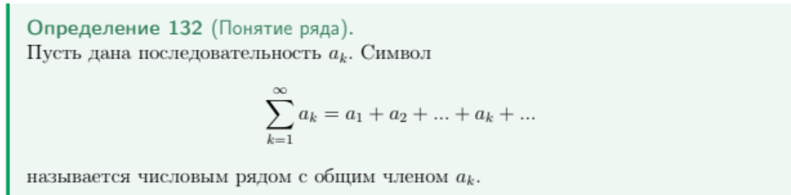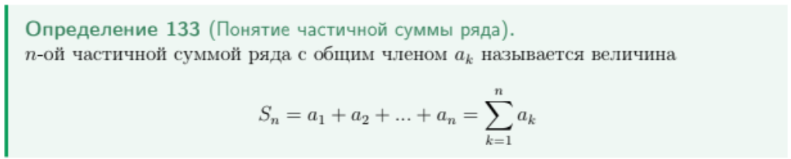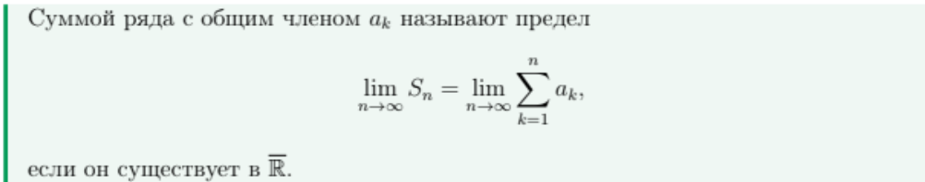
2. Обобщенный гармонический ряд

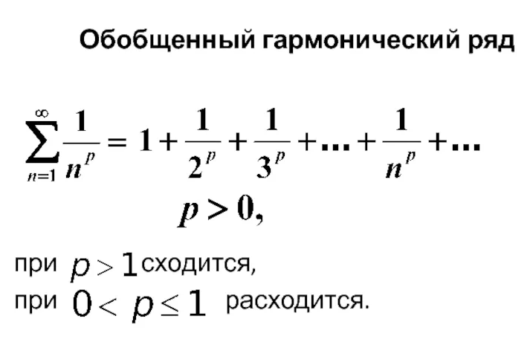

1. Абсолютная и условная сходимость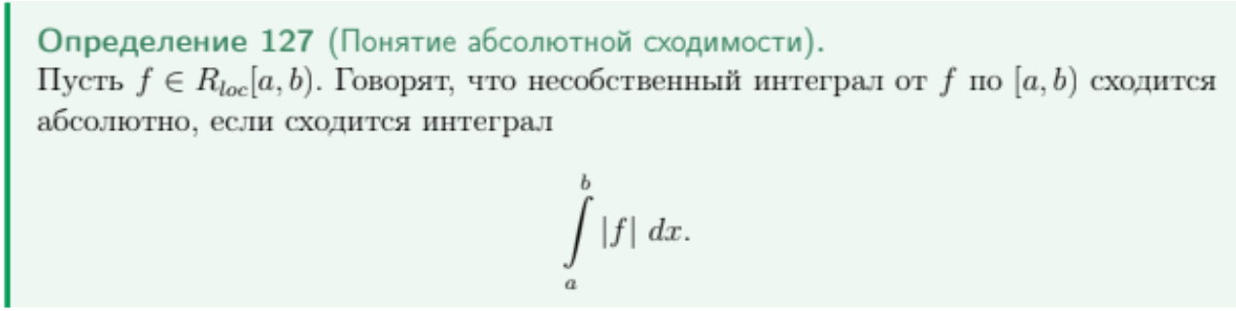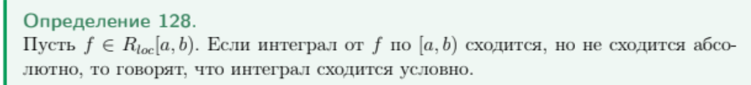
2. Функциональная последовательность и функциональный ряд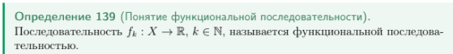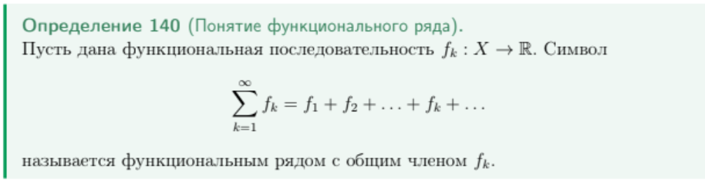
3. Поточечная сходимость функциональной последовательности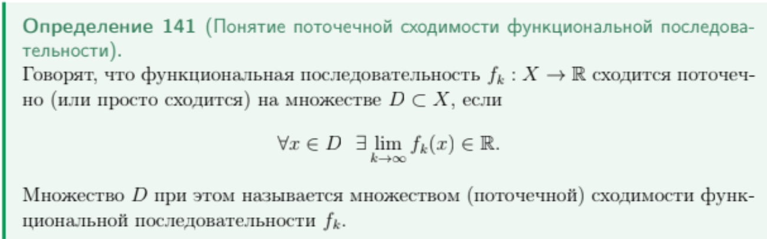
4. Частичная сумма функционального ряда и сходимость функционального ряда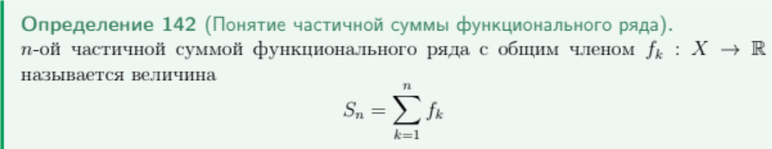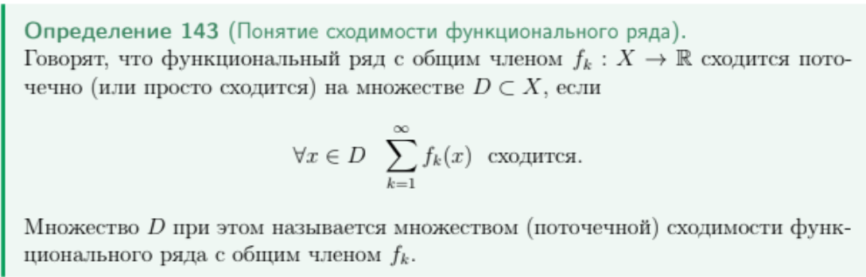
5. Равномерная сходимость функциональной последовательности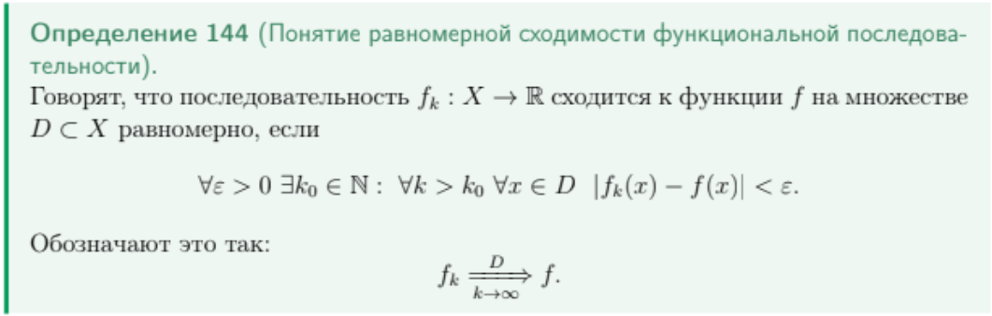
6. Равномерно сходящийся ряд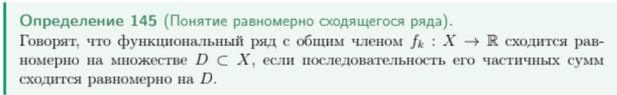
7. Степенной ряд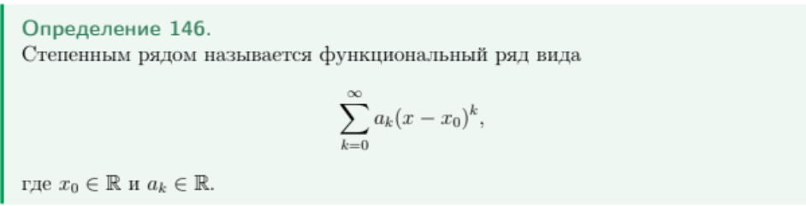
8. Интервал и радиус сходимости степенного ряда

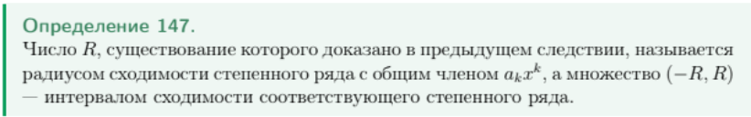

1. Ряд Тейлора и ряд Маклорена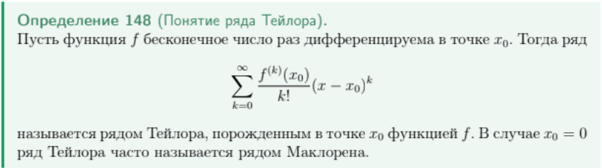
2. Разложения в ряд Маклорена для экспоненты

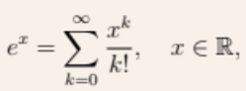

1. Разложения в ряд Маклорена для показательной функции

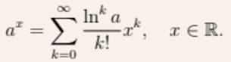

1. Разложения в ряд Маклорена для синуса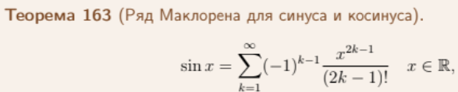
2. Разложения в ряд Маклорена для косинуса

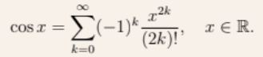

1. Разложения в ряд Маклорена для логарифма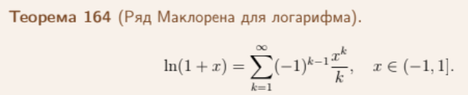
2. Разложения в ряд Маклорена для арктангенса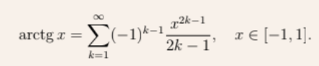

Сформулируйте следующие **утверждения**:

1. Критерий Коши сходимости числового ряда

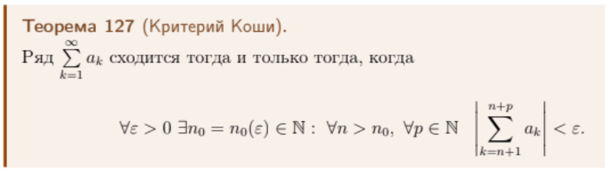

1. Необходимое условие сходимости ряда

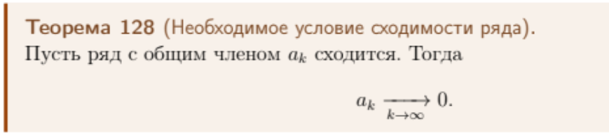

1. О линейности и монотонности суммирования ряда

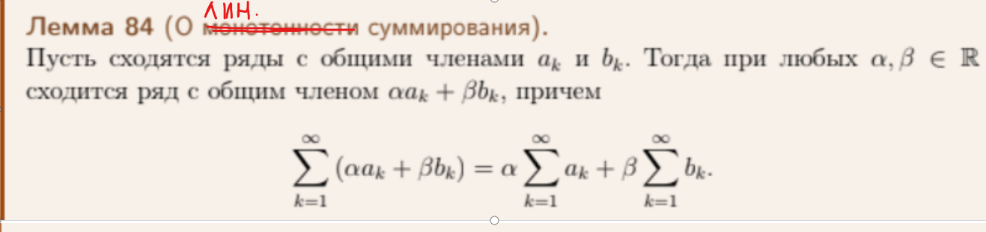

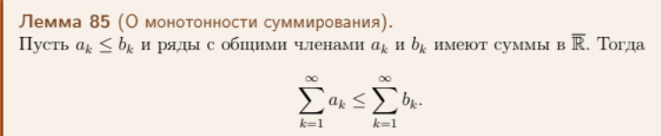

1. Признак Даламбера

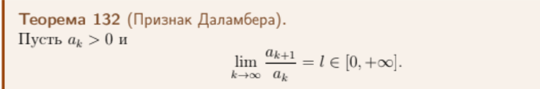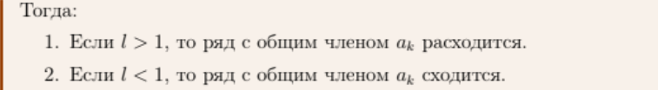

1. Радикальный признак Коши

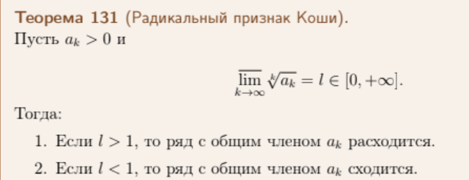

1. Интегральный признак Коши

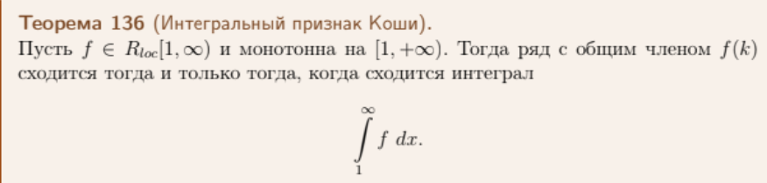

1. О сходимости абсолютно сходящегося ряда (признак абсолютной сходимости)



1. Критерий Коши равномерной сходимости функциональной последовательности

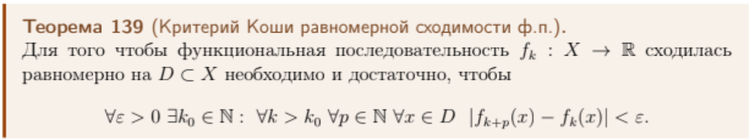

1. Критерий Коши равномерной сходимости функциональной последовательности функционального ряда

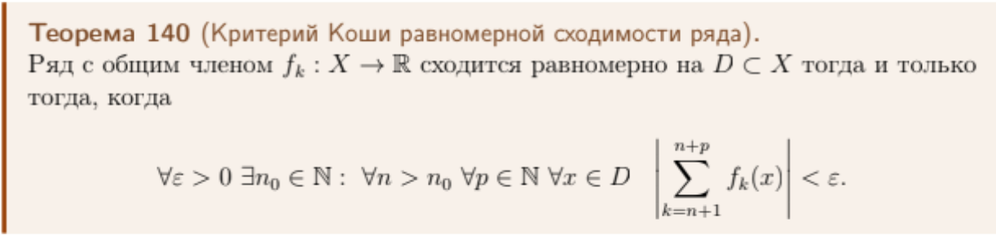

1. Необходимое условие равномерной сходимости

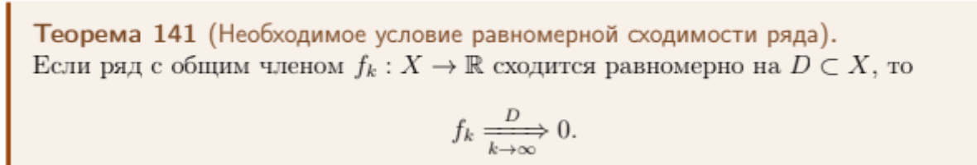

1. Признак Вейерштрасса равномерной (абсолютной) сходимости

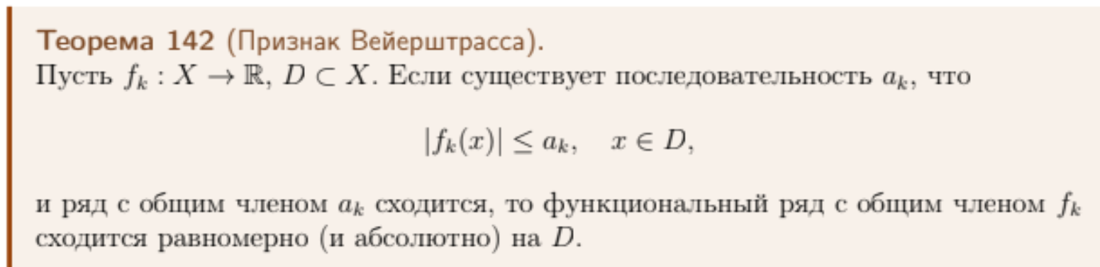

1. О непрерывности суммы ряда

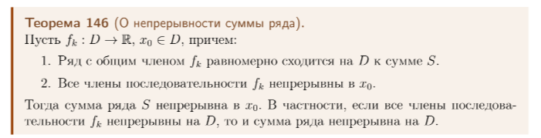

1. О почленном интегрировании ряда

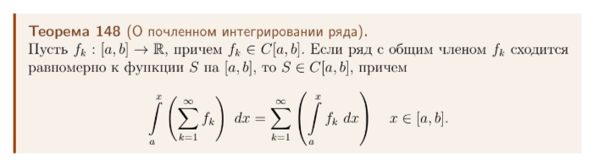

1. О почленном дифференцировании ряда

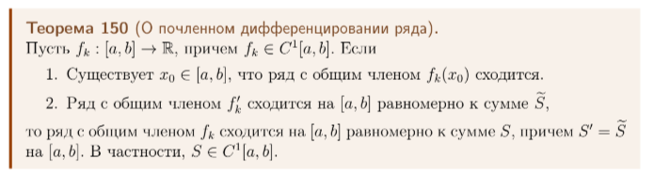

1. Первая теорема Абеля

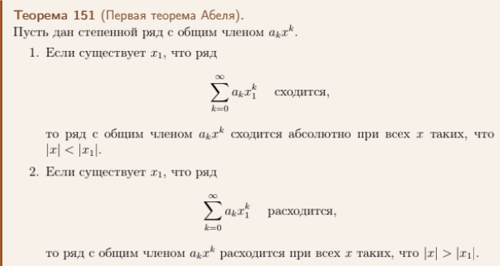

1. О равномерной сходимости степенного ряда

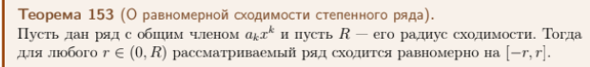

1. Вторая теорема Абеля

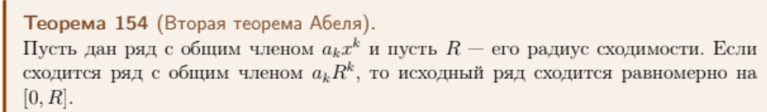

1. Критерий представимости функции своим рядом Тейлора

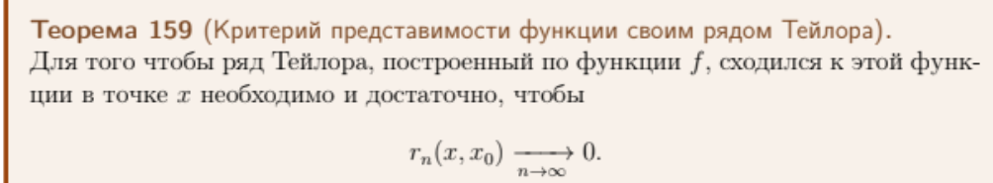

1. Достаточное условие представимости функции своим рядом Тейлора

